**Instytut Informatyki  
Kolegium Nauk Przyrodniczych  
Uniwersytet Rzeszowski**

**Przedmiot:**

**Hurtownie danych**

**Dokumentacja projektu:**

***Hurtownia dotycząca rejestracji kursów i opłat korporacji TAXI***

**Wykonał:**

**Adrian Hrycaj**

**Prowadzący: mgr inż. Adam Szczur**

**Rzeszów 2020**

Spis treści

1. Opis programu 3

2. Instalacja i konfiguracja programu 3

2.1. Wymagania sprzętowe i programowe 3

2.2. Przygotowanie bazy danych 3

2.3. Pierwsze uruchomienie 3

3. Wygląd i obsługa programu 3

# Opis programu

Program nosi nazwę „Hurtownia TAXI”. Służy on do łatwej wizualizacji najpotrzebniejszych danych bez potrzeby ręcznego szukania w bazie tych danych i pisania za każdym razem zapytań aby otrzymać interesujące nas dane. Aby używać aplikacji musimy podać z góry ustalony login i hasło aby uniknąć nieautoryzowanego dostępu do danych z naszej hurtowni przez konkurencję lub osoby postronne. Po zalogowaniu mamy dostęp do czterech zakładek dzięki którym przemieszczamy się po aplikacji. Każda zakładka przedstawia inne zestawienia danych. Zakładka „Zyski z kursów” pozwala nam przejrzeć zyski wybranego przez nas kierowcy na przestrzeni lat z podziałami na miesiące. Kolejna zakładka o nazwie „Zestawienie kierowców” pozwala nam przejrzeć najlepiej prosperujących kierowców w wybranym przez nas miesiącu. Podobnie zakładka „Zestawienie miast” pozwala nam zobaczyć z jakiego miasta mamy najwięcej klientów w wybranym przez nas roku i miesiącu. Ostatnia zakładka pozwala zobaczyć nam którzy z kierowców mogą być oszustami i naliczają za mało/ za dużo za przejazdy.

# Instalacja i konfiguracja programu

## Wymagania sprzętowe i programowe

Aplikacja nie ma specjalnie dużych wymagań systemowych. Jeśli na komputerze jest zainstalowany system operacyjny (windows, linux, mac) i jesteśmy w stanie przeglądać na nim internet, aplikacja powinna działać bez problemu.

Do uruchomienia aplikacji będziemy potrzebować dodatkowych komponentów zainstalowanych na naszym komputerze tj. Java w wersji 11, oprogramowanie bazodanowe PostgreSQL.

## Przygotowanie bazy danych

Należy zainstalować PostgreSQL. Można skorzystać z pomocy poradnika <https://www.postgresqltutorial.com/install-postgresql/> jest on w języku angielskim ale obrazki powinny być dość czytelne.

## Pierwsze uruchomienie

Pierwsze uruchomienie aplikacji utworzy strukturę bazy danych do której możemy załadować dane.

Przed pierwszym uruchomieniem należy edytować plik konfiguracyjny znajdujący się w folderze z aplikacją. Wpisujemy tam dane do PostgreSQL aby aplikacja mogła połączyć się z bazą.

Wszystko jest gotowe możemy uruchomić aplikację przy pomocy pliku Hurtownia_Taxi.jar, jeśli załadowaliśmy dane w poprzednim punkcie powinniśmy widzieć wyselekcjonowane dane w zakładkach aplikacji.

# Wygląd i obsługa programu

Po uruchomieniu aplikacji przywita nas okno logowania do hurtowni.

Okno to składa się z dwóch pól do wprowadzeniu loginu i hasła oraz dwóch przycisków. Pierwszy odpowiada za zalogowanie do aplikacji zaś drugi za jej zamknięcie.

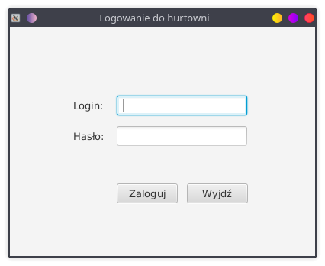

Po udanym logowaniu zobaczymy właściwe okno aplikacji. U góry mamy zakładki dzięki którym możemy poruszać cię po różnych funkcjach programu.

Pierwszą zakładką jest zakładka przedstawiająca zyski wybranego kierowcy na przestrzeni lat z podziałem na miesiące. Zakładka składa się z rozwijanego menu w którym możemy wybrać kierowcę którego zestawienie chcielibyśmy wyświetlić, oraz z tabeli prezentującej dane która znajduje się poniżej.

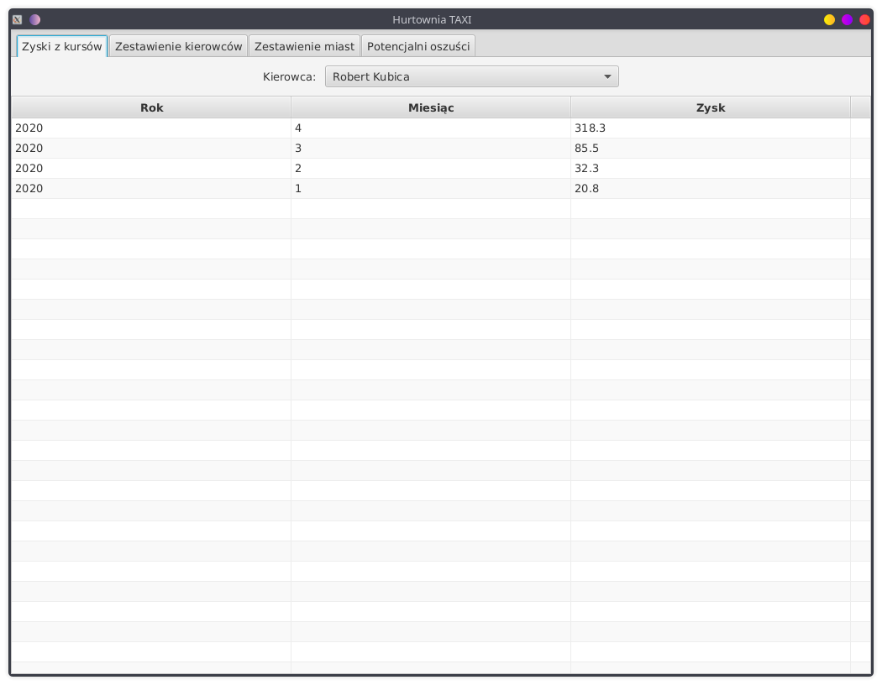

Druga zakładka przedstawia zestawienie kierowców w wybranym przez nas roku i miesiącu.

Zakładka składa się z dwóch list rozwijanych. Pierwsza pozwala wybrać rok, a druga miesiąc z którego dane chcielibyśmy zobaczyć. Poniżej znajduje się tabela wyświetlająca dane z wybranego miesiąca.

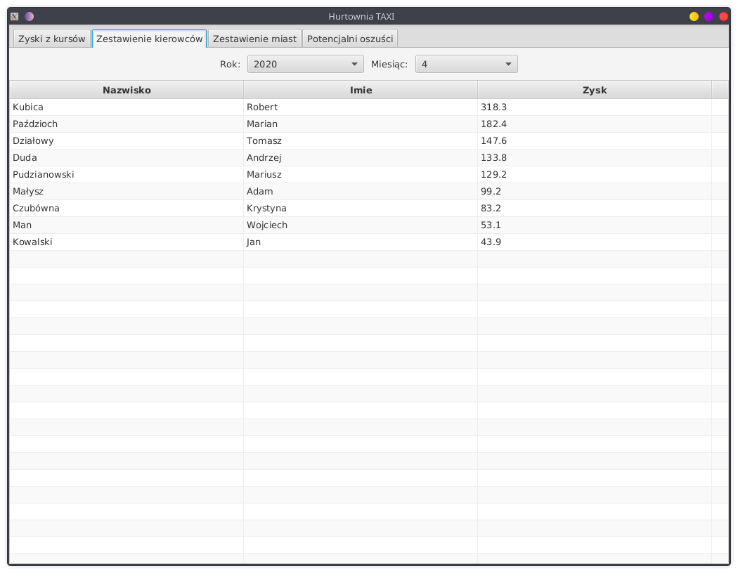

Kolejna zakładka pokazuje nam zestawienie miast w wybranym roku i miesiącu.

Zakładka tak jak poprzednia składa się z dwóch list rozwijanych które pozwalają nam wybrać rok i miesiąc oraz z tabeli wyświetlającej dane.

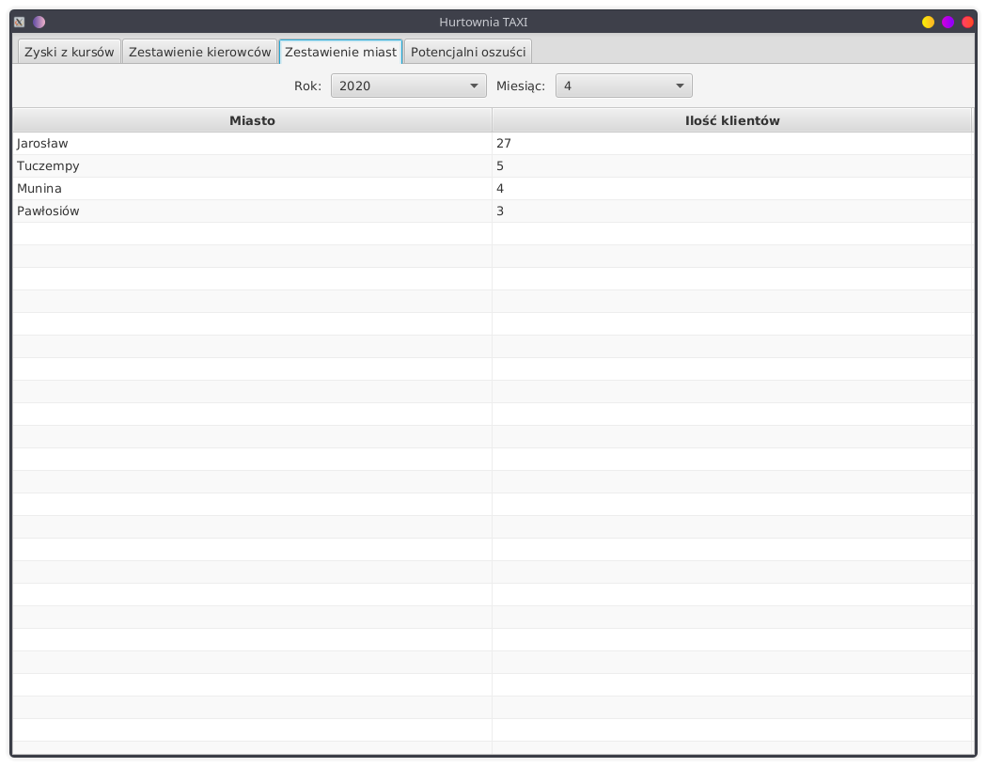

Ostatnia zakładka pozwala nam sprawdzić czy w naszej firmie są kierowcy którzy mogą być oszustami (naliczają za dużo lub za mało za kursy).

Zakładka składa się z tabeli która wyświetla imiona i nazwiska potencjalnych oszustów.

